SPRAWOZDANIE
Z REALIZACJI INWESTYCJI
WYDZIAŁU BUDOWLANO – INWESTYCYJNEGO W 2013 r.

- Zagospodarowanie Parku 1000-lecia w Chojnicach
Prace zakończono w 2012 roku. W roku 2013 zapłacono zaległą fakturę firmie Richter
w wysokości 61.359,00 zł (po jej wystawieniu). Kwota była zarezerwowana w budżecie na 2013 rok.
WEJŚCIE DO PARKU PRZED I PO MODERNIZACJI.
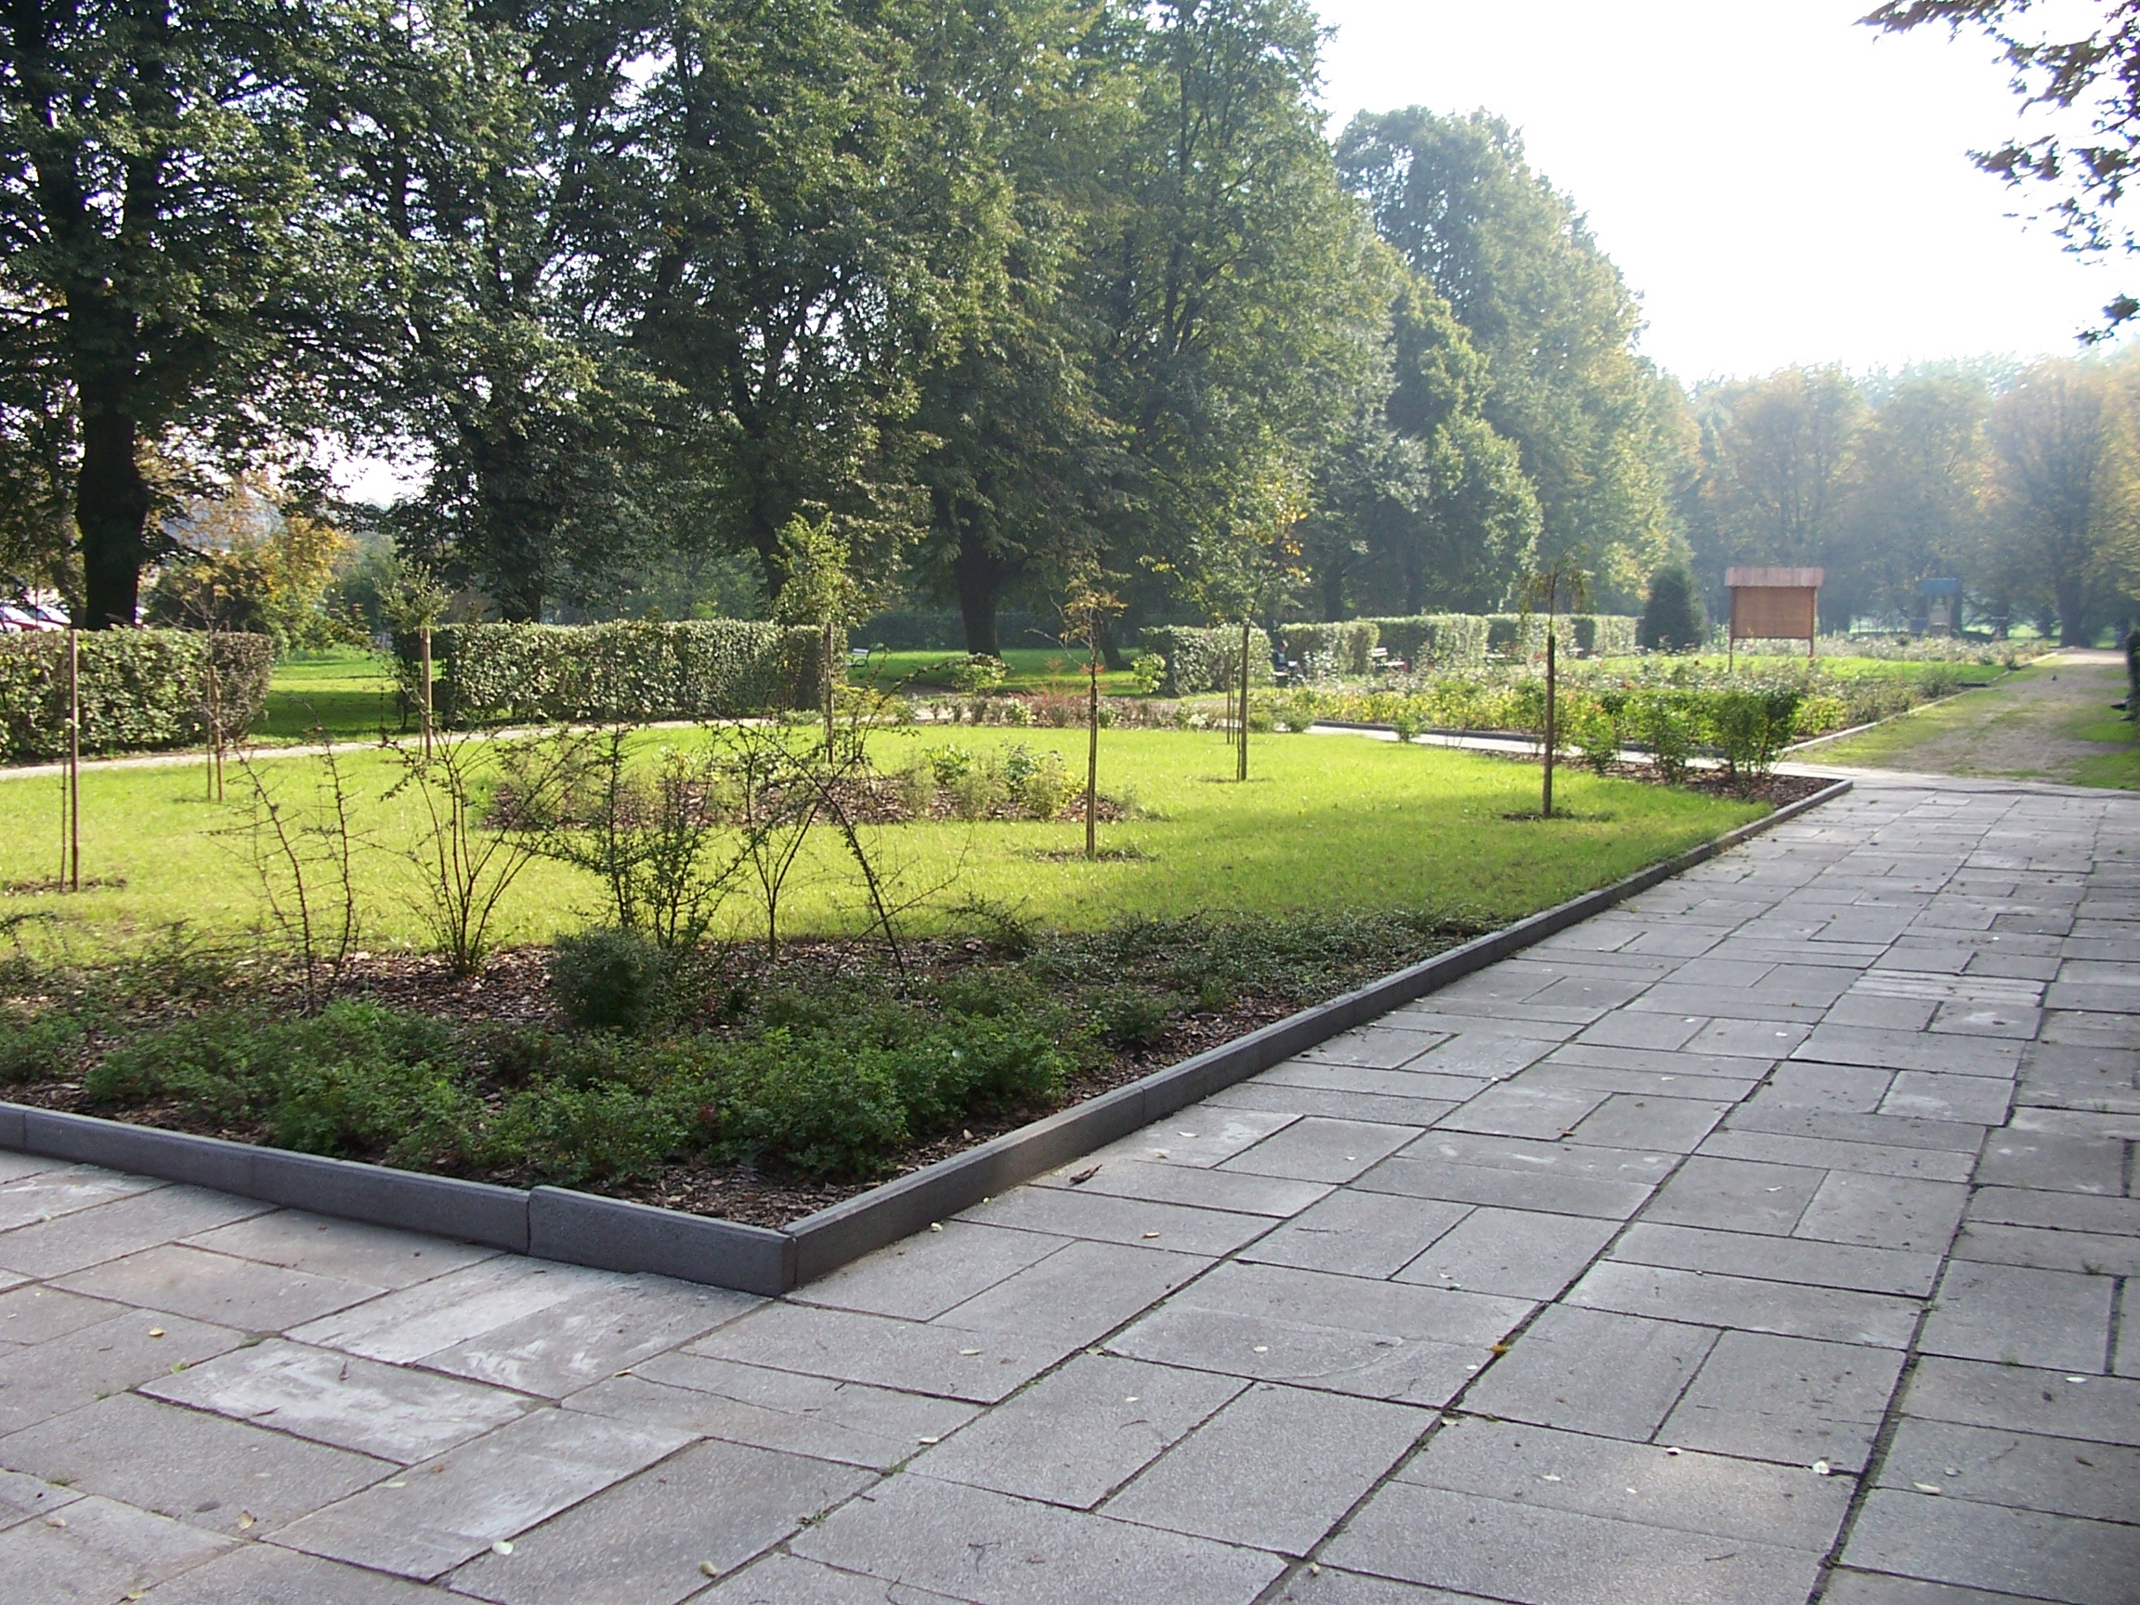

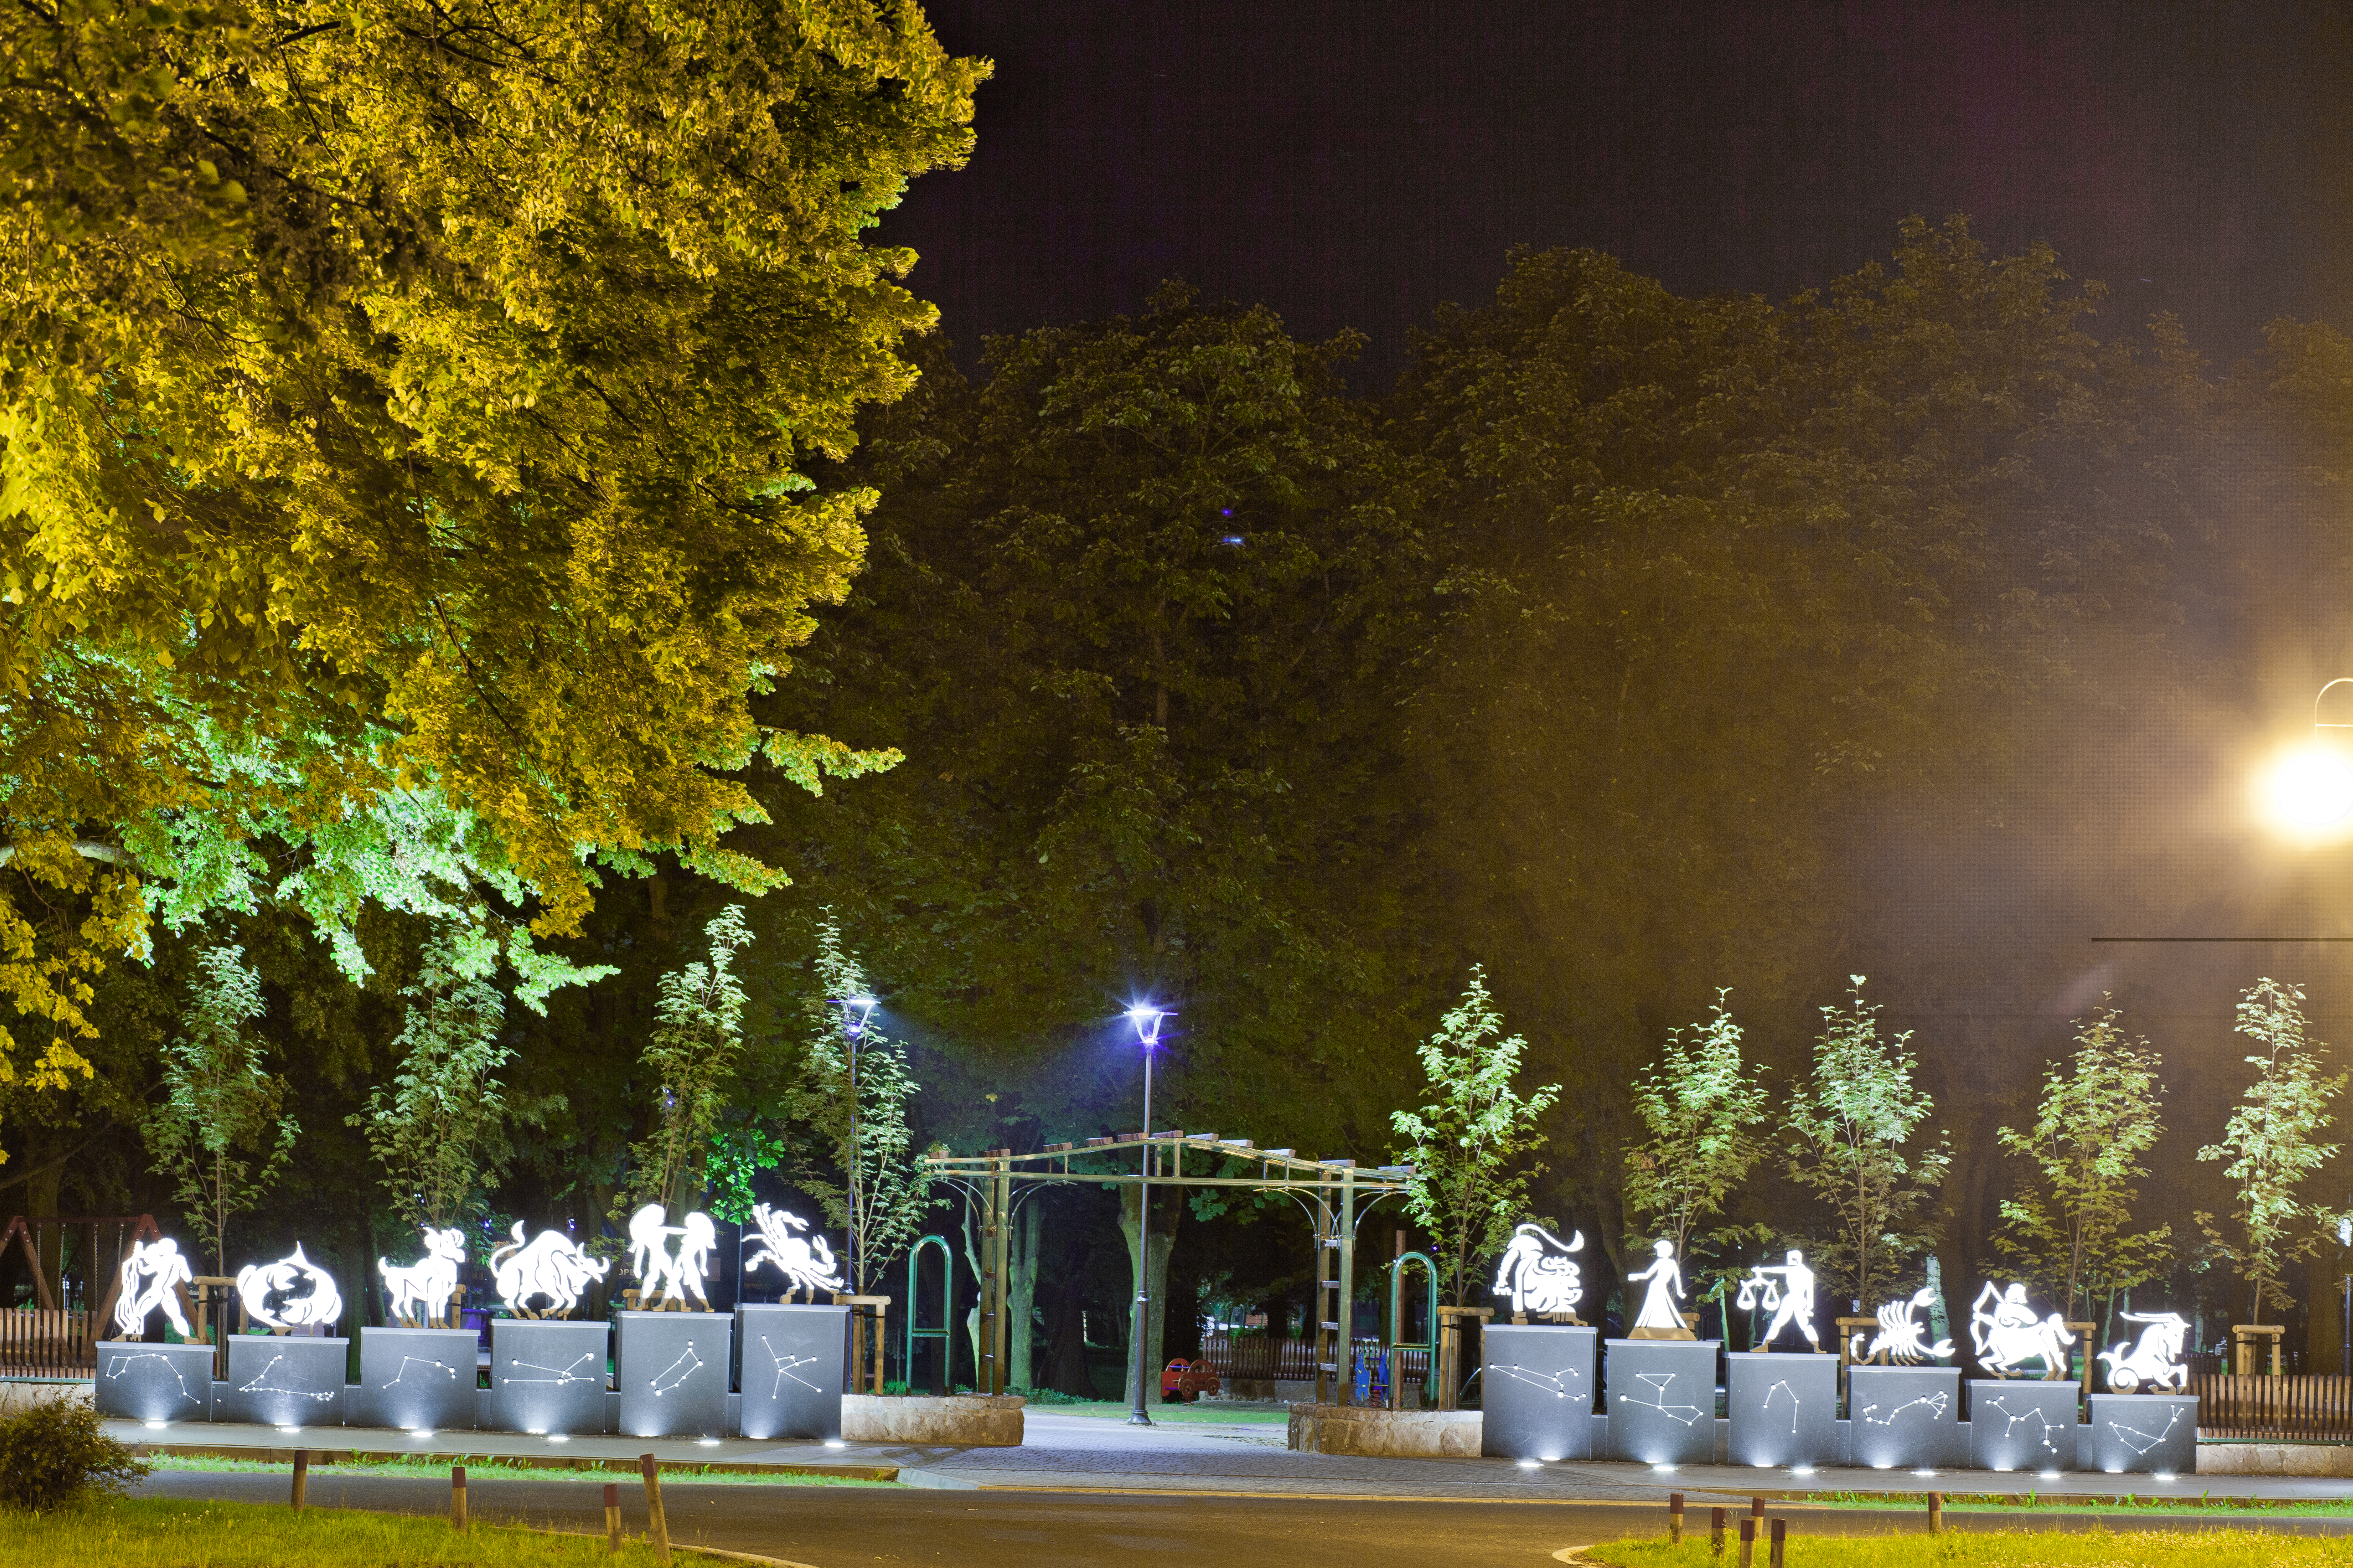

Całkowity koszt etapu inwestycji ok. 12,60 mln zł

Inwestycja została laureatem następujących konkursów:

-XVII Edycja Konkursu Ogólnopolskiego „Modernizacja Roku 2012”

1.Nagroda główna w kategorii „Rewitalizacja terenów zieleni i zespołów urbanistycznych”
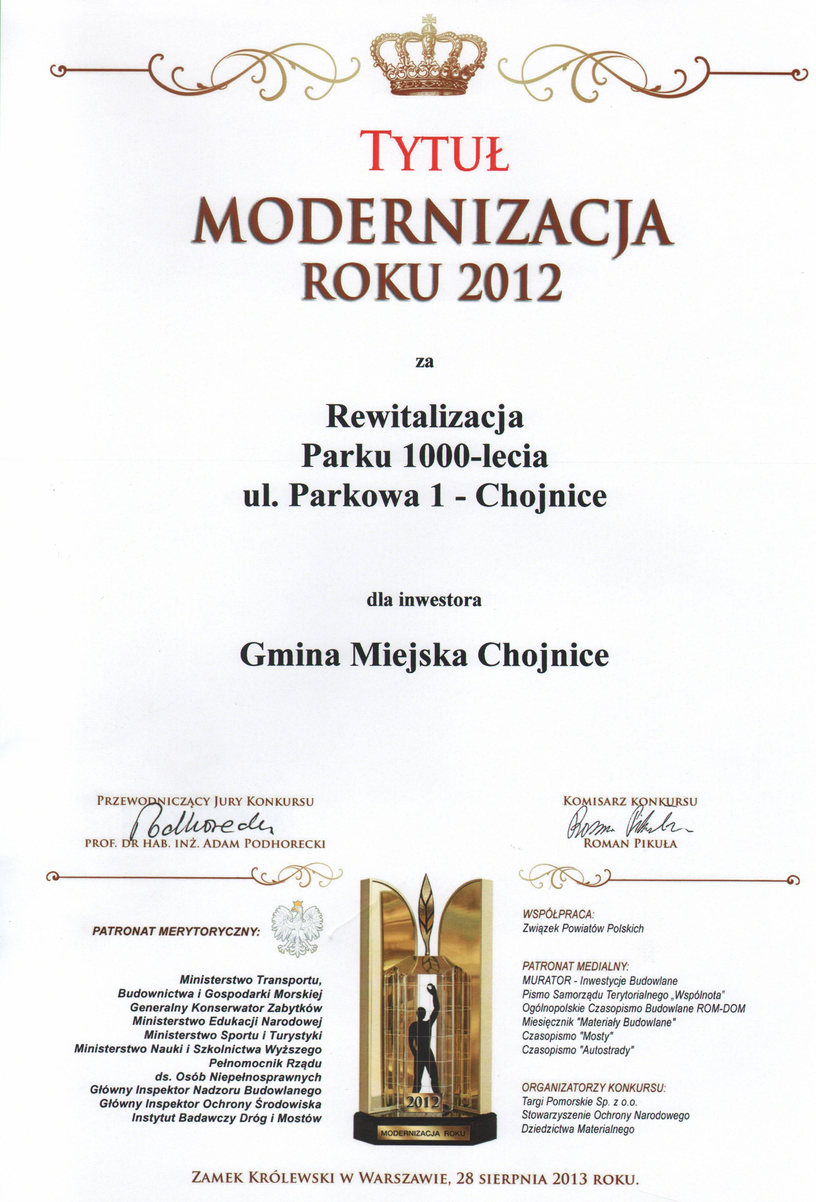

2.Nagroda główna w głosowaniu w głosowaniu internetowym w kategorii „tereny zieleni”

Inwestycja zdobyła również najwięcej głosów spośród zgłoszonych do konkursu we wszystkich kategoriach. Dziękujemy!

-Nagroda główna Marszałka Województwa Pomorskiego za Najlepszą Przestrzeń Publiczną Województwa Pomorskiego 2013

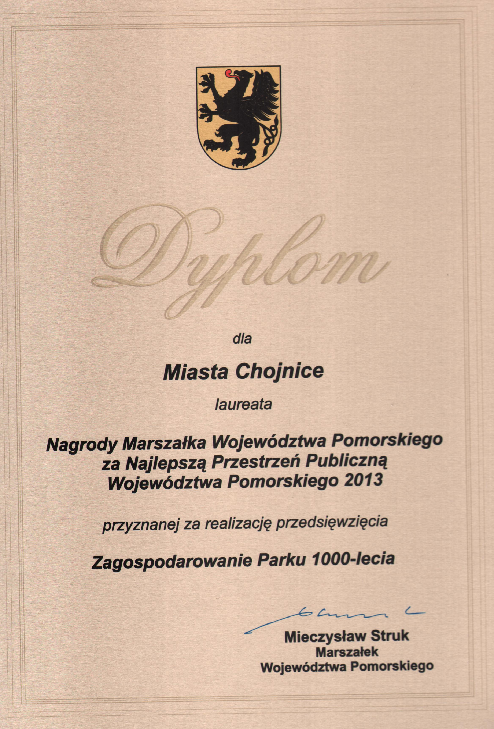

- Modernizacja stadionu przy ul. Mickiewicza w Chojnicach
W dniu 18 lipca 2013 roku ogłoszono przetarg na wykonanie „Elektronicznego systemu sprzedaży biletów i identyfikacji kibiców na stadionie przy ulicy Mickiewicza w Chojnicach”.
W dniu 6 sierpnia podpisano umowę na realizację zadania z firmą Wasko sa. z Gliwic. W ramach zadania m.in. wszystkie wejścia na stadion wyposażono w czytniki kontroli dostępu, stanowiska kasowe wyposażono w system identyfikacji kibica z możliwością sprzedaży internetowej. Uruchomienie systemu nastąpiło 12 października- mecz w GKS Katowice
W trakcie trzech najbliższych meczów we wdrażaniu systemu pomagać będą pracownicy firmy Wasko.
Całkowity koszt inwestycji 116.000,00 zł.

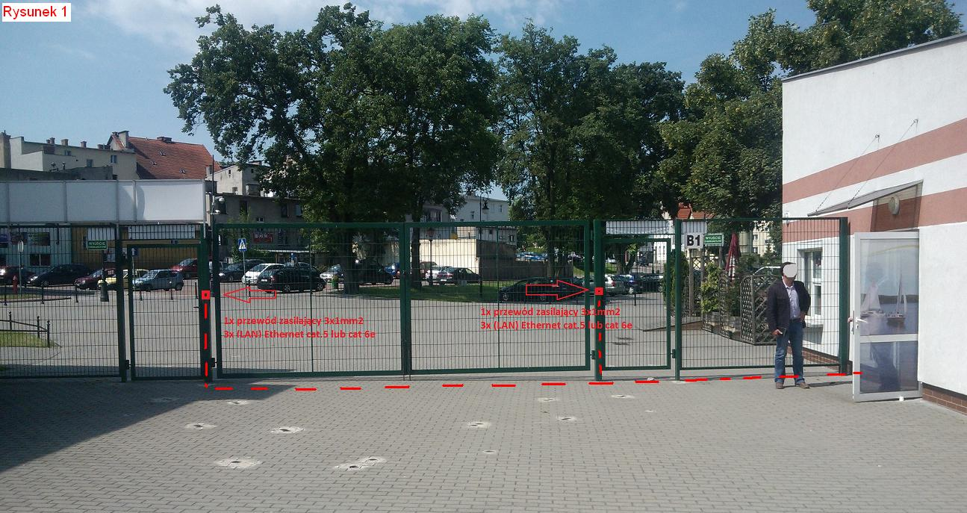

- Przebudowa budynku Szkoły Podstawowej nr 5 w Chojnicach
W czerwcu 2012 roku rozpoczęły się roboty budowlane na budynku Szkoły Podstawowej nr 5 w Chojnicach. Prace obejmują przebudowę wejścia głównego, budowę windy, przebudowę dachu nad częścią kuchenną – na dwuspadowy, naprawiono kominy. Odbioru końcowego dokonano 30 sierpnia br. Prace wykonywała firma Budmar z Koszalina.
Koszt etapu I 2,40 mln zł
W czerwcu br rozpoczęto prace związane z II etapem- adaptacja części piwnic na szatnie, termomodernizacja z wentylacją starej sali gimnastycznej, odbudowa budynku gospodarczego oraz pomieszczenia na pojemniki na odpadki. Odbioru końcowego dokonano 21 października. Prace wykonywała firma „Kaparis”.
Koszt etapu II około 0,30 mln zł
Całkowita wartość inwestycji około 2,70 mln zł ( w tym dofinansowanie windy z PFRON około 81,0 tys. zł).

INWESTYCJA W TRAKCIE REALIZACJI I PO ODBIORZE
II ETAPU

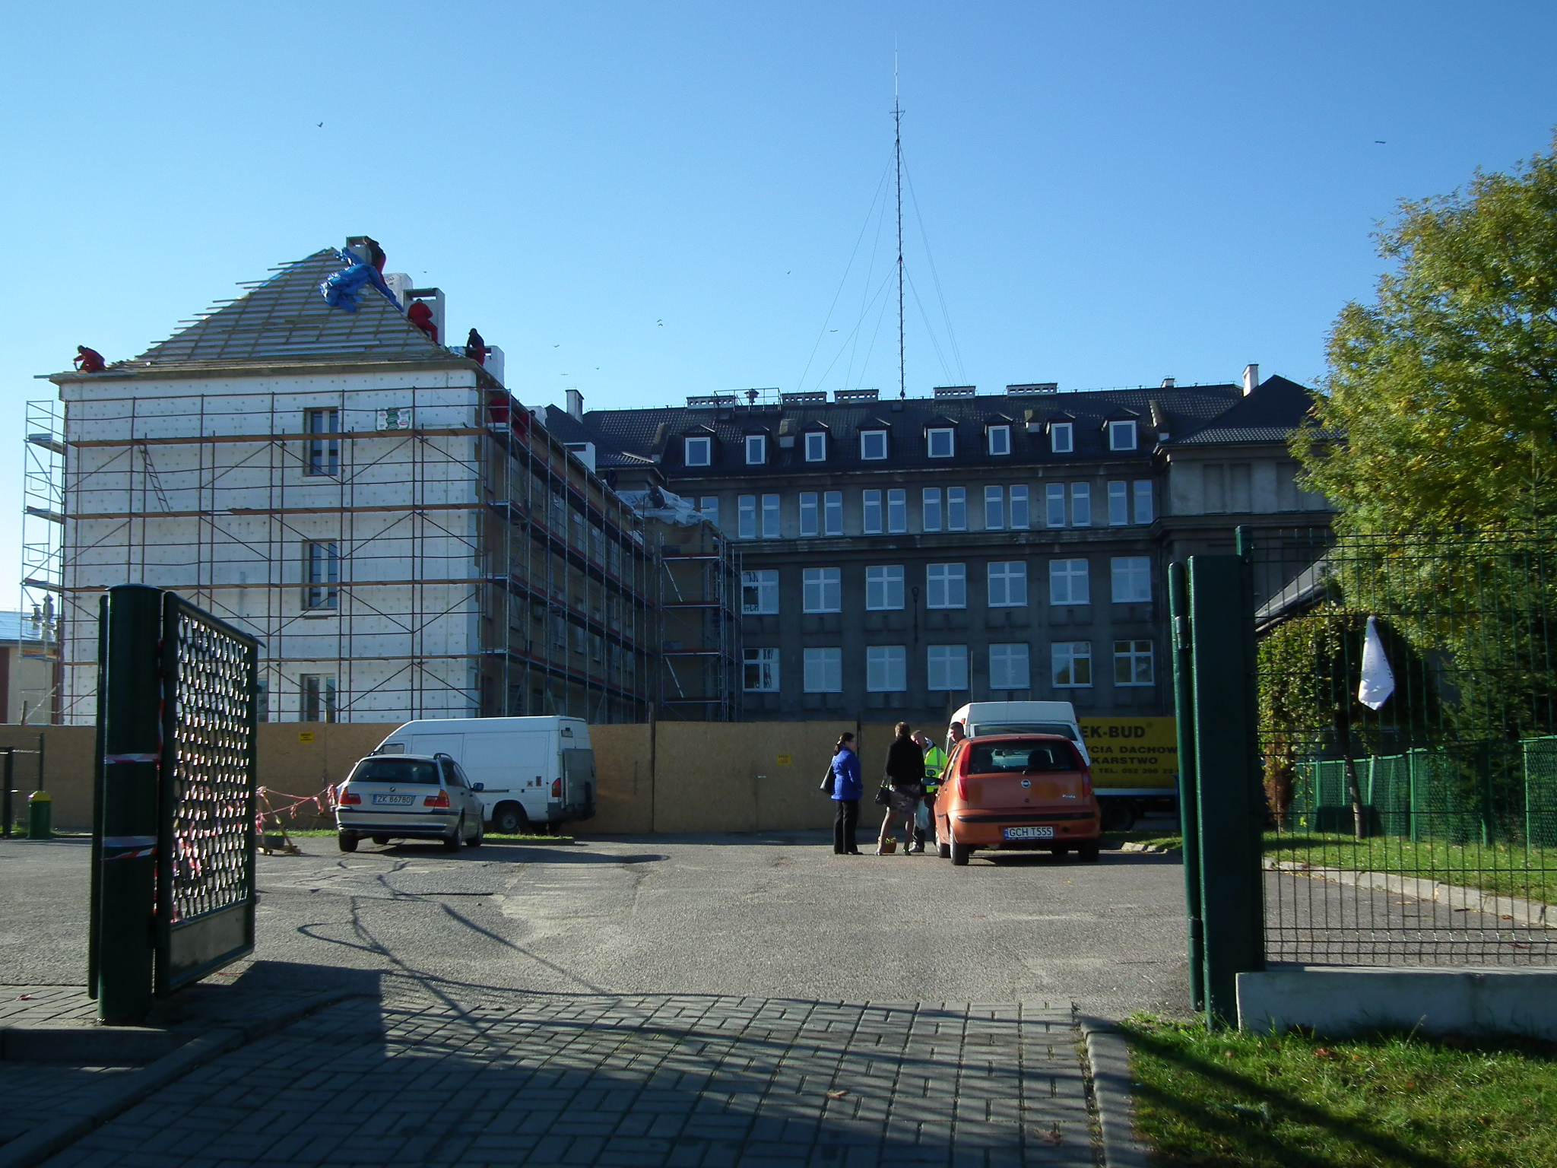

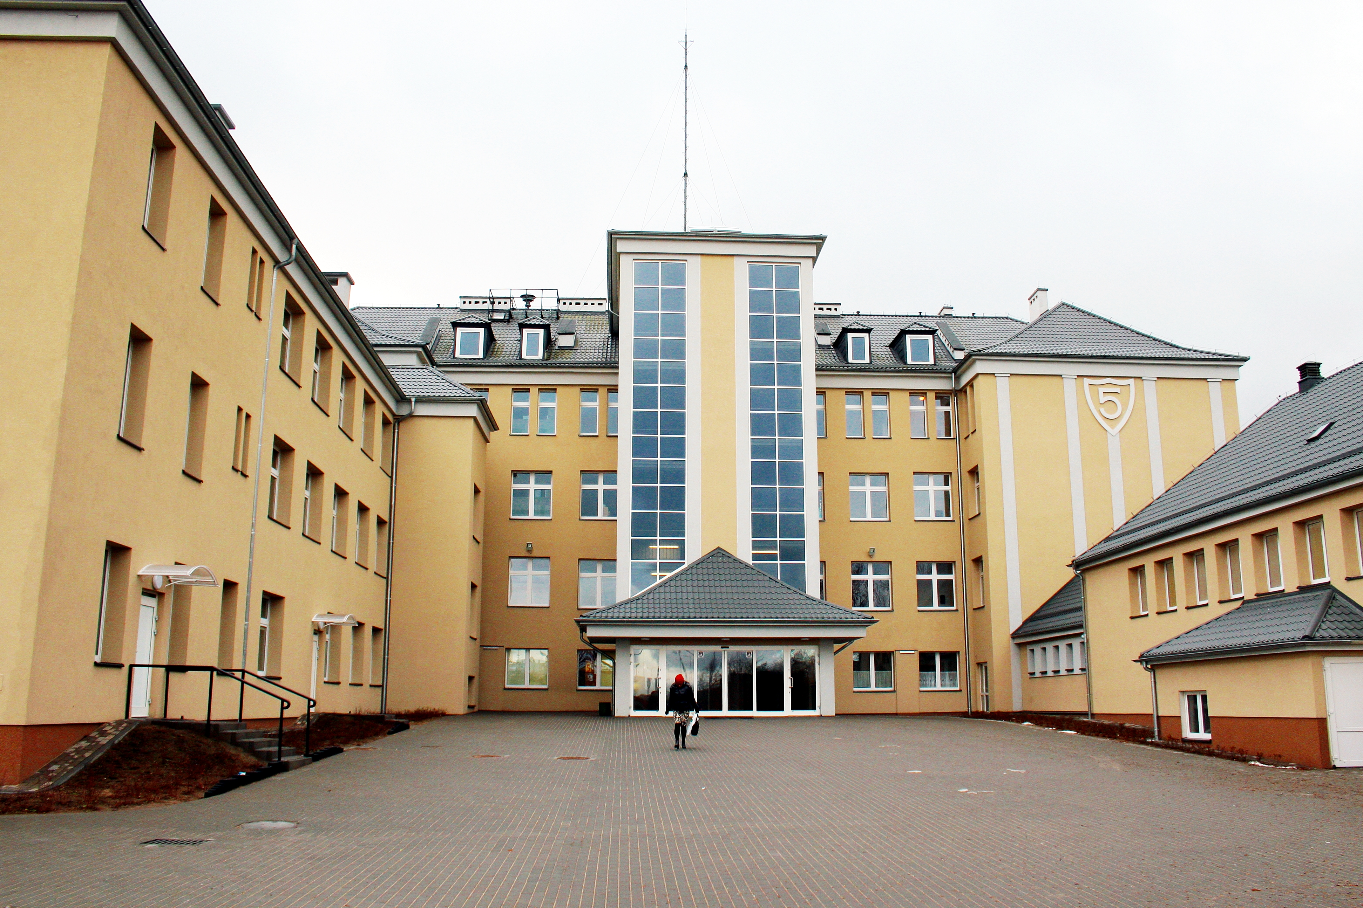

- Przebudowa targowiska miejskiego przy ul. Angowickiej w Chojnicach (etap I)

W dniu 24 stycznia br. podpisano umowę z firmą EKOZET z Kościerzyny na realizację inwestycji. W ramach inwestycji wykonano m.in. nową instalację podziemną wod-kan, deszczową i energetyczną, utwardzono teren, wybudowano nową wiatę oraz budynek WC. Odbiór końcowy odbył się 14 sierpnia.
Podpisano umowę z Samorządem Województwa Pomorskiego o przyznanie pomocy w ramach działania „Podstawowe usługi dla gospodarki i ludności wiejskiej ” objętego PROW na lata 2007 – 2013 ( finansowanie 75% wartości netto ).
Złożono wniosek o płatność.
Koszt inwestycji około 1,20 mln zł.

TARGOWISKO PRZED I PO MODERNIZACJI

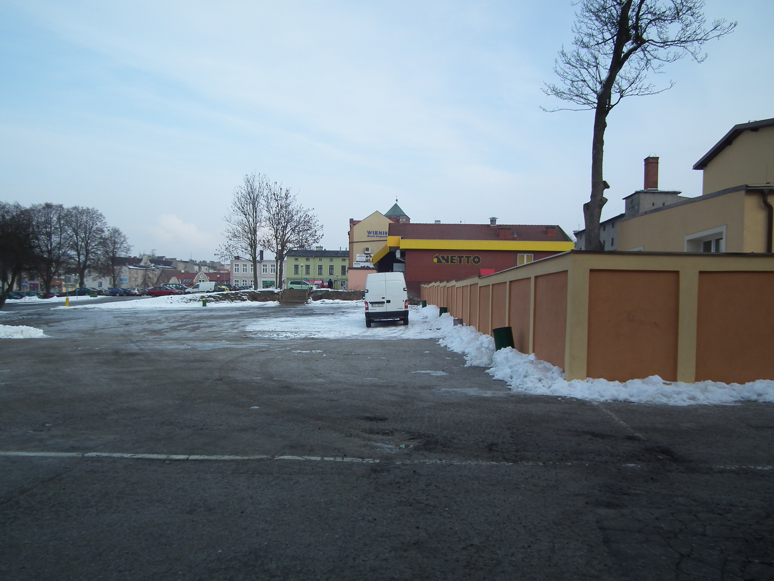

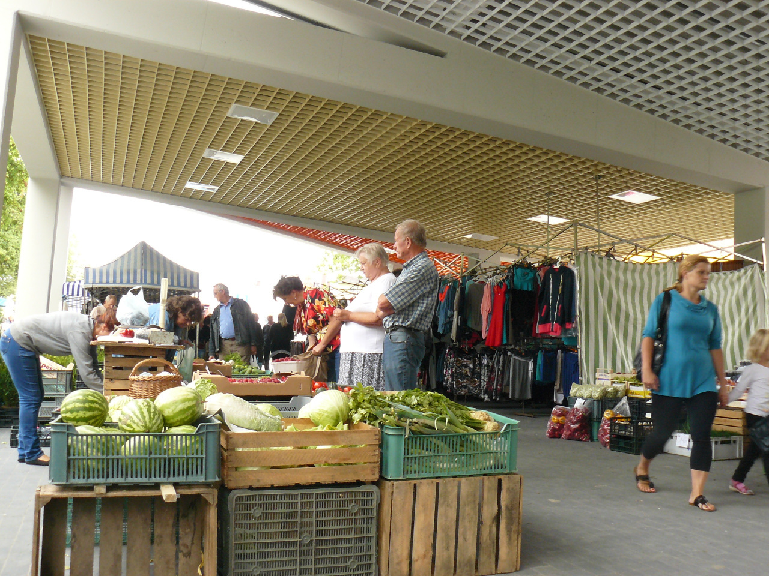

- Budowa ul. Parkowej z odcinkiem ul. Krasickiego w Chojnicach wraz z oświetleniem
W 2012 r. wykonano 2 warstwy ścieralne drogi, parkingi, zdemontowano oświetlenie uliczne
i ułożono kabel oświetleniowy.
W 2013 r. ułożono ostatnią warstwę asfaltu z oznakowaniem, chodnikami i montażem punktów świetlnych. Prace zakończono w czerwcu br.
Całkowity koszt inwestycji 1,20 mln zł

ULICA PARKOWA PRZED I PO MODERNIZACJI
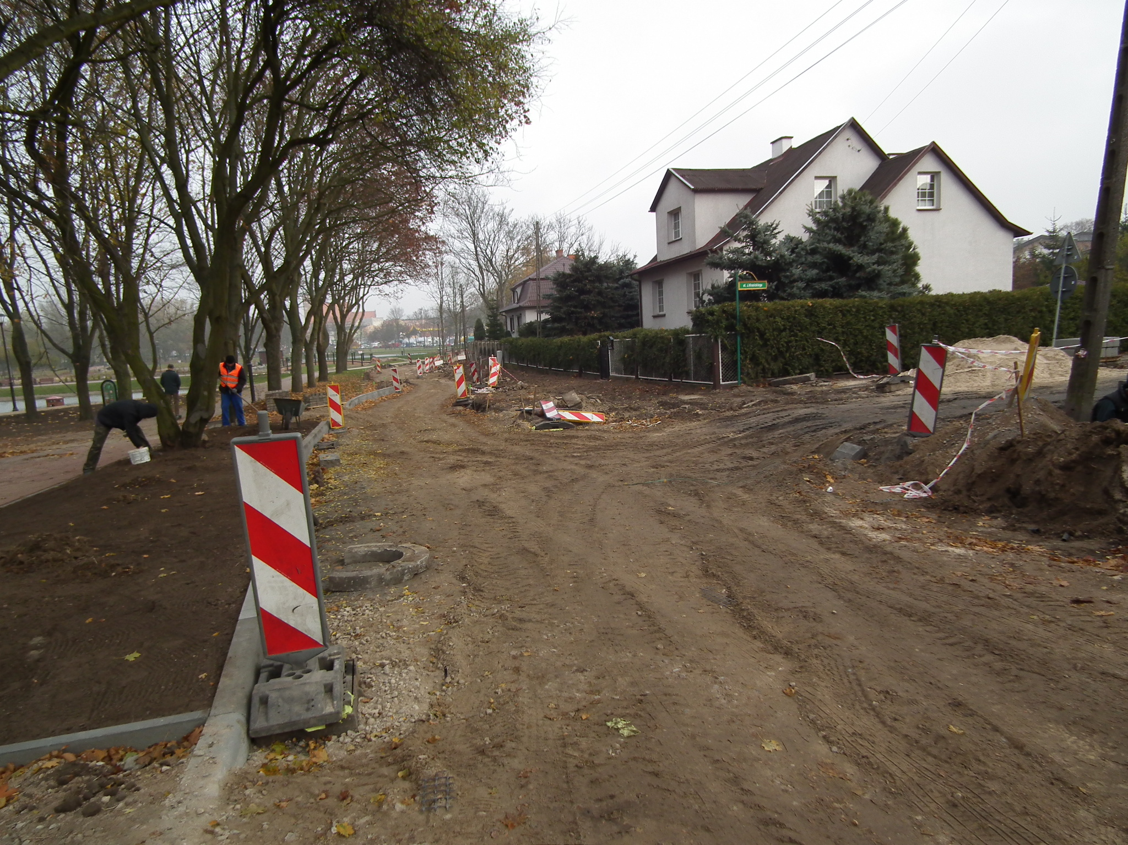

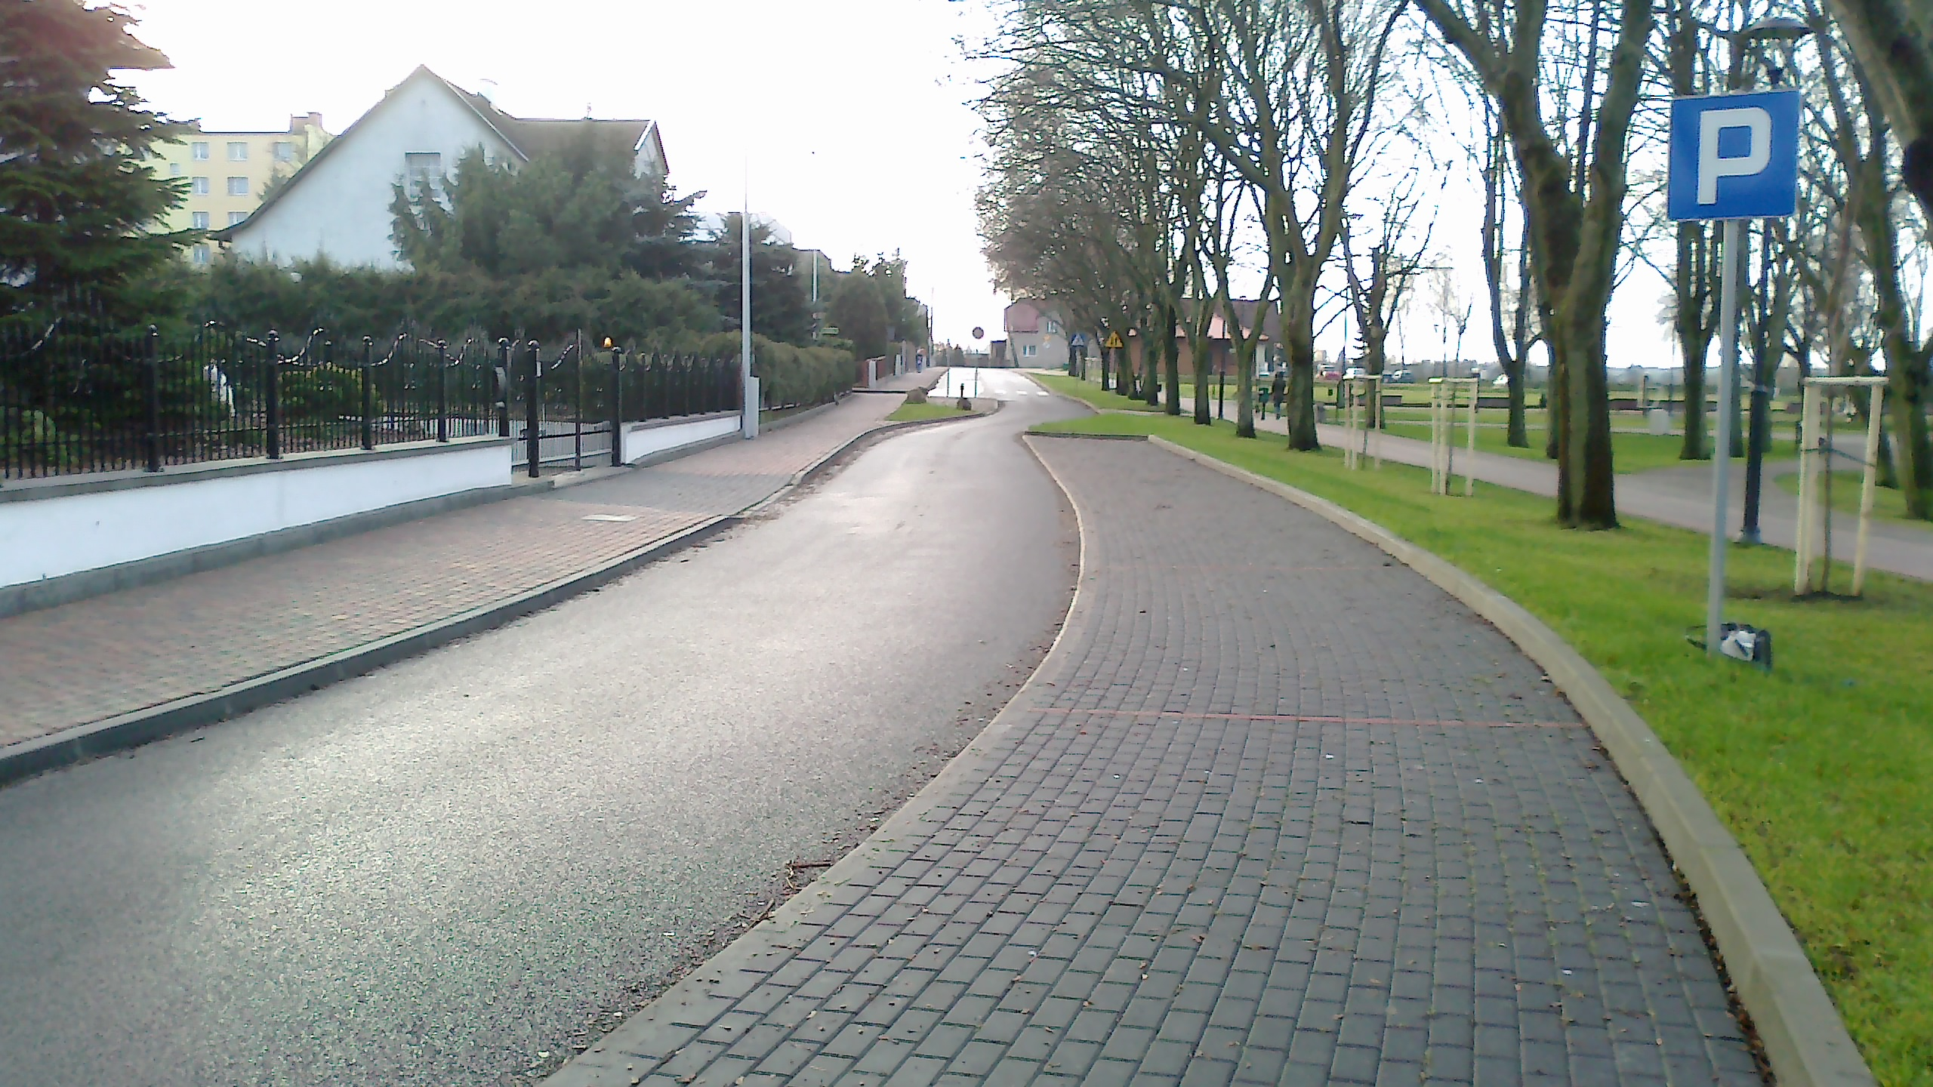

W ramach zadania ENEA SA w 2012 skablowała linię Nn.

- Przebudowa ul. Człuchowskiej w Chojnicach

Wykonano dokumentację projektową za ok. 37,0 tys zł. Uzyskano pozwolenie na budowę.
W ramach naszego pozwolenia Enea SA skablowała linię niskiego i średniego napięcia (od skrzyżowania z ul. Pokoju Toruńskiego do skrzyżowania z ul. Asnyka).

- Poprawa Bezpieczeństwa poprzez budowę nowej drogi gminnej w Chojnicach łączącej Osiedle Kolejarz z drogą wojewódzką nr 212

W dniu 2 października podpisano umowę na realizację inwestycji przez firmę Marbruk sp. z oo. Inwestycja będzie realizowana w dwóch etapach. Etap I to budowa drogi dojazdowej o szerokości 5,0 i długości około 600,0 m i szerokości 5,0 m z kolektorem deszczowym do końca br. Etap II- do końca maja 2014 r. to budowa asfaltowego ciągu pieszo-rowerowego wzdłuż ulicy 14 lutego o długości około 700,0 m i szerokości 3,5 m.
Całkowita wartość inwestycji 1,27 mln zł (z projektem i nadzorem)
Dotacja z Narodowego Programu Budowy Dróg Lokalnych wyniosła około 0,50 mln zł.

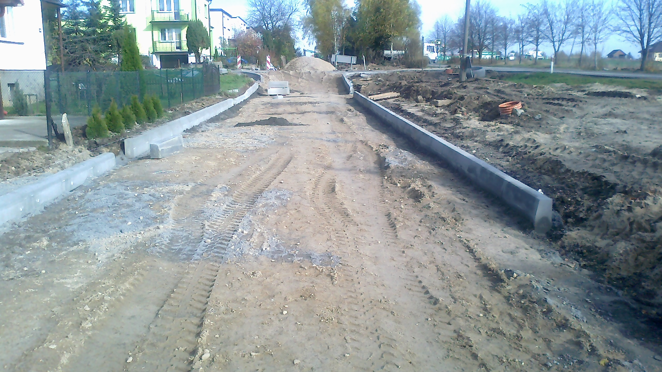

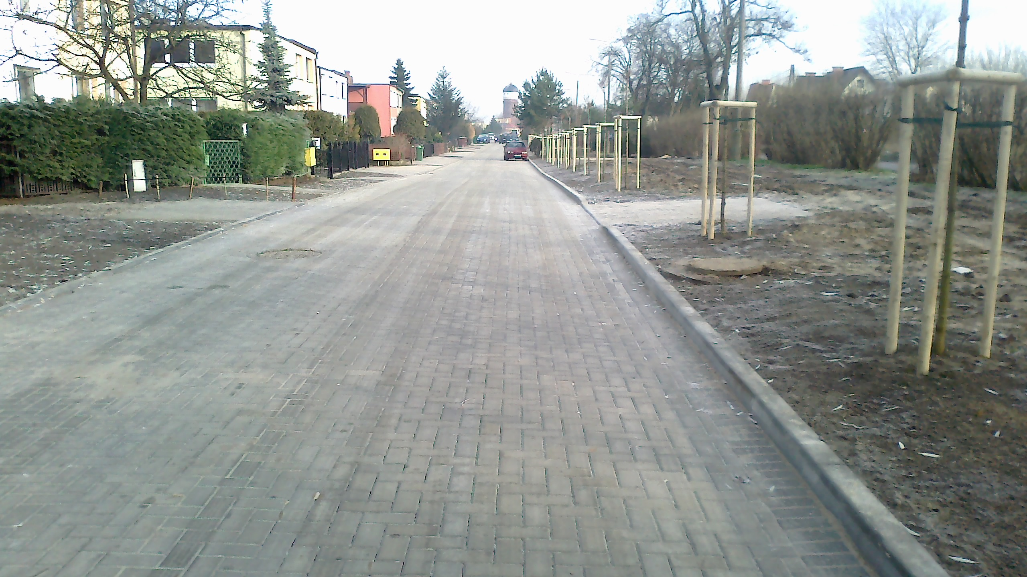

Sprzyjające warunki pogodowe pozwalają na kontynuację prac przy budowie ciągu pieszo-rowerowego.

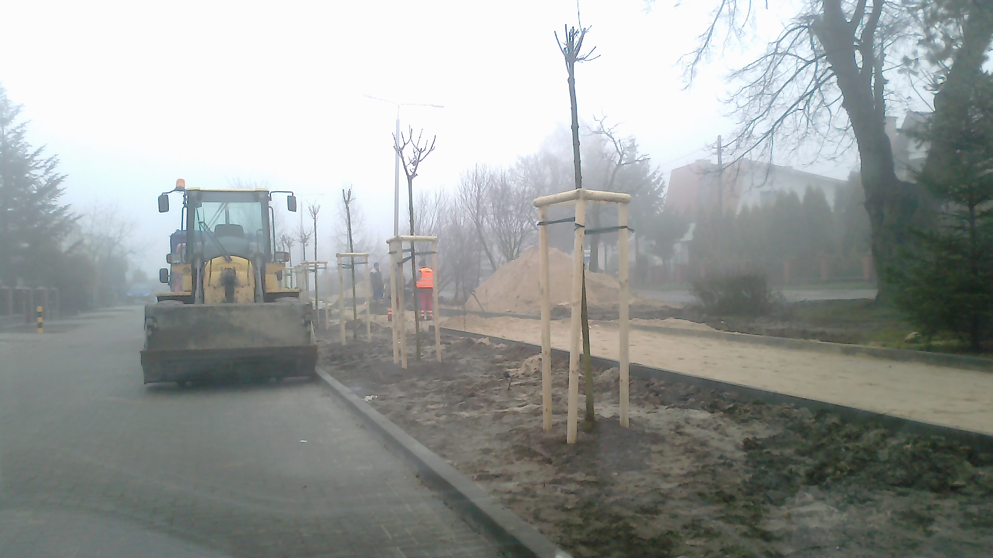

- Budowa Chojnickiego Centrum Kultury-Balturium

Złożono wniosek o dofinansowanie w ramach Norweskiego Mechanizmu Finansowego.
Poniesiono nakłady finansowe w wysokości 25.000,00 zł na przygotowanie wniosku-opracowanie studium wykonalności.

9.Rozbudowa i przebudowa wraz z termomodernizacją obiektów na stadionie CHKS Kolejarz.

W dniu 2 października podpisano umowę na realizację inwestycji przez firmę „Kaparis”. Inwestycja będzie realizowana w etapach. Etap I to nowy dach nad częścią pomieszczeń, częściowa wymiana stolarki okiennej i drzwiowej, remont jednej szatni na parterze.
Koszt etapu inwestycji ok.. 81.000,00zł

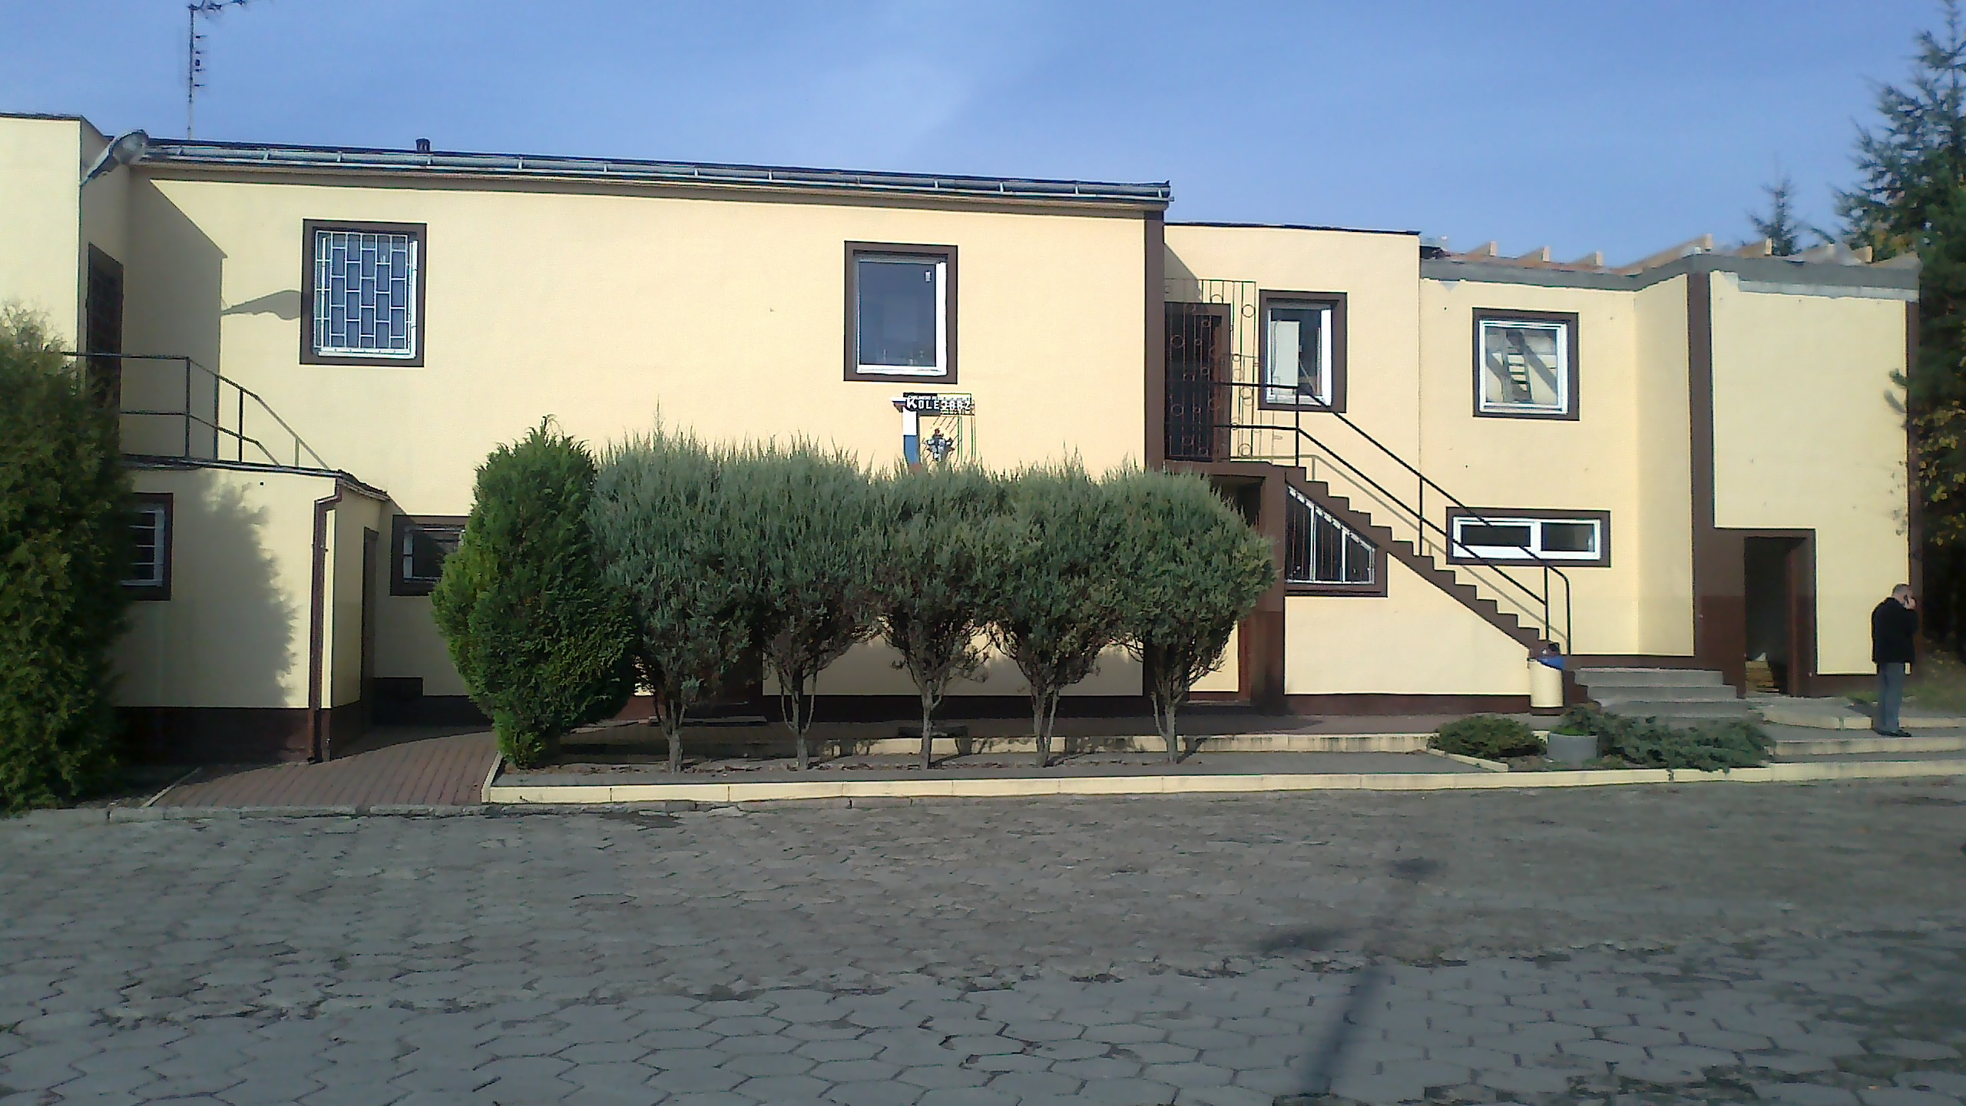

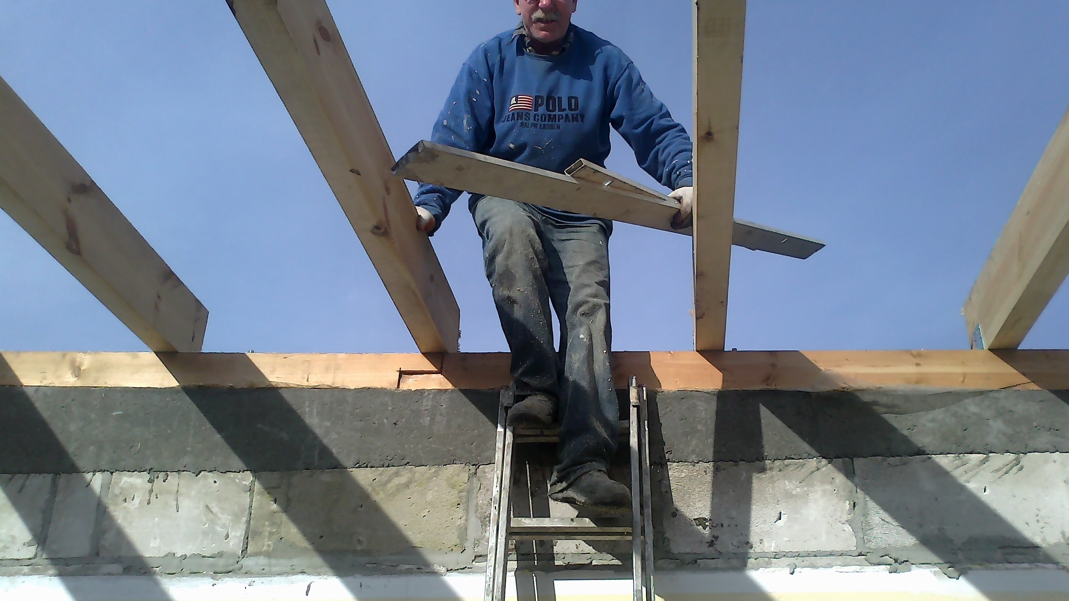

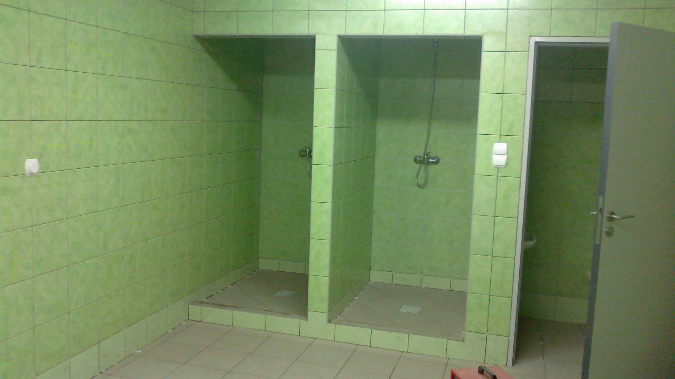

10.Remonty w szkołach
- Gimnazjum Nr 1
Wykonano remont dachu.
Łączny koszt: 23.356,63 zł
- Szkoła Podstawowa Nr 1
Wykonano remont dachu.
Łączny koszt: 14.577,73 zł
Szkoła podstawowa nr 7
Budowa parkingu przy ul. Tuwima.
Koszt 31.500,00 zł

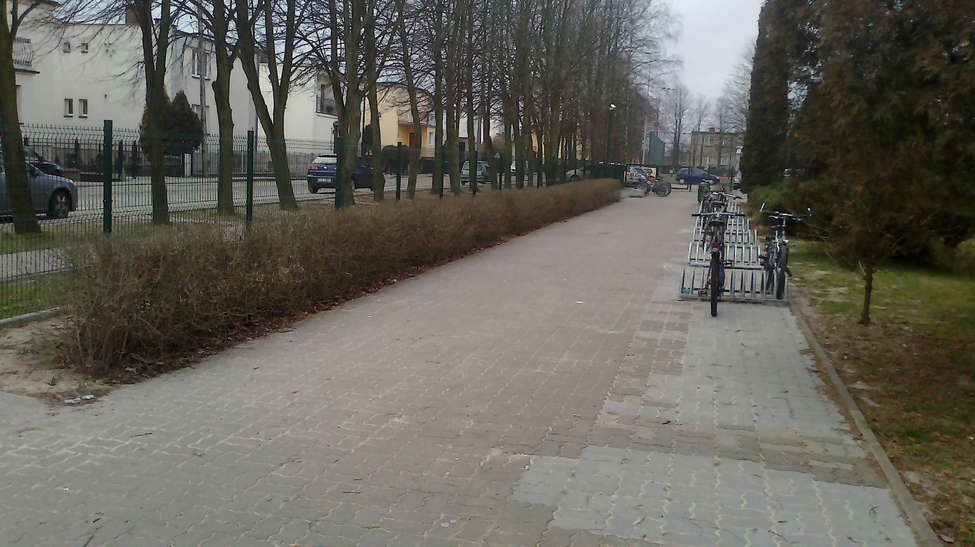

Sporządził

Jacek Domozych

